根菜ごま汁
根菜とは、土の中で成長する根や茎を食べる野菜のことです。ご家庭にある旬の根菜を使ってアレンジしてみてください。
＜材料（４人分）＞
大根 ５cm長さ
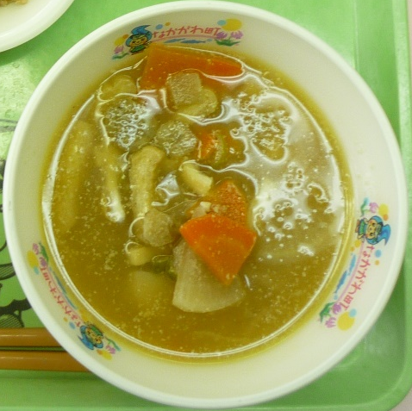
にんじん ５cm長さ
ごぼう ２０cm長さ
さといも ２ 個
油揚げ １/２ 枚
ねぎ １０cm長さ
サラダ油 小さじ１/２
だしの素 小さじ１/２
味噌 大さじ２
すりごま 小さじ２
練りごま 小さじ２
水 ６００ml


＜作り方＞
- 大根、にんじんは厚めのいちょう切り、ごぼうは乱切り、さと
いもはやや大きめの乱切り、油揚げは短冊切り、ねぎは５mmの
小口切りにする。
- サラダ油を熱し、ごぼうを炒め、香りが出てきたら、にんじん、
大根の順に入れ炒める。
- ②に、さといもを入れ炒め、水を入れて煮る。
- 野菜類がやわらかくなってきたら、油揚げを入れ煮る。
- だしの素、味噌、練りごまを入れる。
- 最後にねぎとすりごまを入れる。
- 練りごまと味噌を合わせて、ぬるま湯で溶いておくと混ざりやすい。

【１人分の栄養価】
エネルギー（㎉） | たんぱく質（ｇ） | 脂質（ｇ） | 塩分（ｇ）
１００ | ３.９ | ５.４ | １.０

